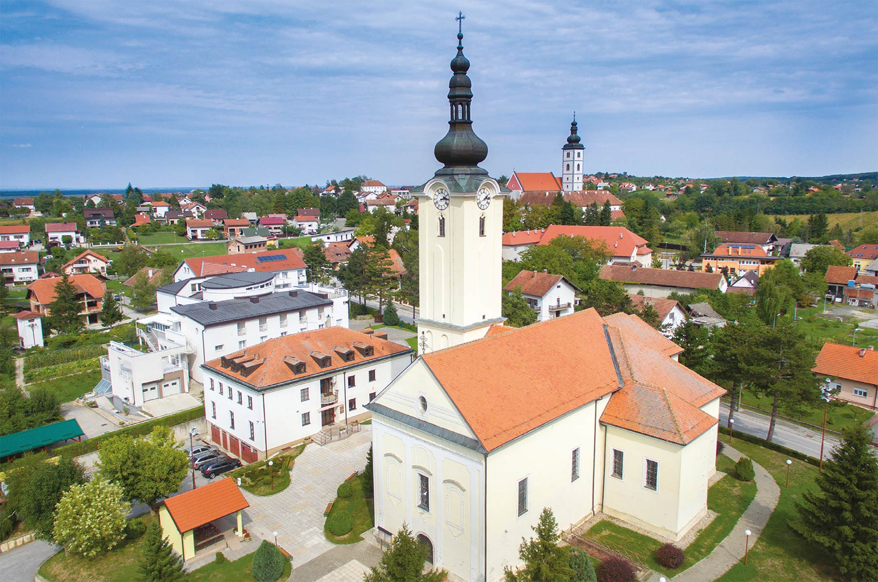

Vodič za građane za 2024. godinu
Općina Kloštar Ivanić

Poštovani građani,

predstavljamo Vam Vodič za građane za 2024. godinu. U njemu je prikazano iz kojih izvora Općine Kloštar Ivanić ostvaruje rashode te za koje namjene i u koje projekte ih raspoređuje. U želji za transparentnošću raspolaganja javnim novcem i boljom komunikacijom s našim građanima nastavljamo s projektom koji se nalazi na Internet stranici www.proracun.hr te na našoj službenoj internetskoj stranici https://www.klostar-ivanic.hr/

Ukupni prihodi i rashodi Općine Kloštar Ivanić za 2024. godinu planirani su u iznosu od 7.360.845,00 eura.

Brojnim i opsežnim komunalnim projektima na području cijele Općine želimo osigurati visoku kvalitetu života svih naših građana stoga i ove godine ulažemo u tekuće održavanje nerazvrstanih cesta, zgrada za redovno korištenje, javnu rasvjetu, javne zelene površine, zimsku službu, odvodnju atmosferskih voda, hortikulturu, održavanje parkova i groblja.

Među značajnije projekte tijekom 2024. godine su izgradnja i asfaltiranje cesta, pješačkih staza, trgova, parkova, raskrižja u vrijednosti 1.379.290,00 eura. Svakako treba spomenuti i ostale projekte od velike važnosti za našu Općinu, a to su rekonstrukcija nerazvrstanih cesta, dijela ulice sv. Marije u naselju Kloštar Ivaniću, rekonstrukcija sportskog parka i pomoćnog sportskog igrališta u Sportskom parku S. Novaković – Žuti, izgradnja groblja, izgradnja i dodatna ulaganja na zgradama društvenog doma, energetska obnova zgrada jedinice lokalne samouprave.

Želimo sačuvati okoliš koji nas okružuje, a isto ćemo postići zbrinjavanjem velikog otpada, sanacijom divljih odlagališta i odlagališta otpada Tarno, odvozom smeća, veterinarsko higijeničarskim poslovima i dezinfekcijom, dezinsekcijom i deratizacijom.

Demografskim mjerama nastojimo pomoći roditeljima i našim najmlađima te osigurati preduvjete za potrebiti demografski rast dodjelom jednokratnih novčanih pomoći roditeljima za rođenje djeteta, sufinanciranjem boravka djece u drugim vrtićima, dogradnju i opremanje postojeće ustanove za predškolski odgoj i obrazovanje.

Želimo nagraditi trud i zalaganje naših mladih i obrazovanih ljudi te ih nastojimo uz financijsku pomoć potaknuti na daljnje školovanje isplaćivanjem stipendija, potpora učenicima osnovnih i srednjih škola, nabavom udžbenika i radnih bilježnica, sufinanciranjem troškova prijevoza studenata i škole plivanja. Nadamo se kako će ih ovakve vrste potpora i pomoći potaknuti na daljnje usavršavanje.

Proračunom su naravno obuhvaćene i socijalne potrebe mještana, pružamo jednokratne pomoć, pomoći za stanovanje, uskrsnice i božićnice, donacije građanima društva Crvenog križa, ljetovanja učenika u socijalnoj potrebi i osobama s posebnim potrebama. Planiramo provoditi projekt "Zaželi" – Program zapošljavanja žena, gdje je fokus na zapošljavanju žena u nepovoljnom položaju na tržištu rada, a krajnji korisnici su starije osobe i osobe u nepovoljnom položaju u zajednici. Nadamo se kako će ovakva vrste potpore učiniti njihov život kvalitetnijim i lakšim.

U cilju daljnjeg razvita poljoprivrede i gospodarstva naše Općine, iz proračuna smo izdvojili sredstva za program potpore poljoprivredi i subvencije obrtnicima, malim i srednjim poduzetnicima. Želimo stvoriti uvjete za lakši život i rad, kao i poticati zapošljavanje.

Održavanjem raznih manifestacija trudimo se očuvati našu kulturnu baštinu i pružiti što atraktivniji i zabavniji sadržaj za sve stanovnike

Kroz ovaj projekt želimo Vam prenijeti informacije pomoću kojih možete pratiti raspolaganje proračunskim sredstvima. Vi, drage građanke i građani, možete svojim prijedlozima i komentarima pridonijeti zajedničkom nam cilju da dostupne resurse raspodijelimo na što učinkovitiji način za boljitak i napredak naše zajednice.

Vaše prijedloge, sugestije i komentare možete ostavljati do 6.12.2023. godine kada ćemo sve zaprimljeno uzeti u obzir te na sjednici Općinskog vijeća predstaviti, te prihvaćeno uvrstiti u konačan prijedlog Proračuna za 2024. godinu.

Savjetovanje za Prijedlog Proračuna Općine Kloštar Ivanić za 2024. godinu možete pronaći OVDJE.

Načelnik Općine

Što je proračun?
Proračun je akt kojim se procjenjuju prihodi i primici te utvrđuju rashodi i izdaci za proračunsku godinu, a sadrži i projekciju prihoda i primitaka te rashoda i izdataka za slijedeće dvije godine. Proračun nije statičan akt, već se sukladno Zakonu može mijenjati tijekom proračunske godine, odnosno donose se Izmjene i dopune proračuna.

Jedno od najvažnijih načela proračuna je da isti mora biti uravnotežen, odnosno
ukupna visina planiranih prihoda mora biti istovjetna ukupnoj visini planiranih rashoda!

Sadržaj proračuna

Proračun JLS sastoji se od plana za proračunsku godinu i projekcija za sljedeće dvije godine. Proračun JLS sastoji se od općeg dijela, posebnog dijela i obrazloženja proračuna.

SADRŽAJ | SASTAVNI DIO | OPIS SASTAVNOG DIJELA
Opći dio proračuna | Sažetak Računa prihoda i rashoda Sažetak Računa financiranja | - ukupni prihodi poslovanja i prihodi od prodaje nefinancijske imovine, ukupni rashodi poslovanja i rashodi za nabavu nefinancijske imovine  - ukupni primici od financijske imovine i zaduživanja i izdaci za financijsku imovinu i otplate zajmova
 | Račun prihoda i rashoda | - ukupni prihodi i rashodi iskazani prema izvorima financiranja i ekonomskoj klasifikaciji na razini skupine  - ukupni rashodi iskazani prema funkcijskoj klasifikaciji
 | Račun financiranja | - ukupni primici od financijske imovine i zaduživanja i izdaci za financijsku imovinu i otplate instrumenata zaduživanja prema izvorima financiranja i ekonomskoj klasifikaciji na razini skupine
 | Preneseni višak ili preneseni manjak prihoda nad rashodima | - ako ukupni prihodi i primici nisu jednaki ukupnim rashodima i izdacima, opći dio proračuna sadrži i preneseni višak ili preneseni manjak prihoda nad rashodima
 | Višegodišnji plan uravnoteženja | - ako JLP(R)S ne mogu preneseni manjak podmiriti do kraja proračunske godine, obvezni su izraditi višegodišnji plan uravnoteženja za razdoblje za koje se proračun donosi  - ako JLP(R)S ne mogu preneseni višak, zbog njegove veličine, u cijelosti iskoristiti u jednoj proračunskoj godini, korištenje viška planira se višegodišnjim planom uravnoteženja za razdoblje za koje se proračun donosi
Posebni dio proračuna | Plan rashoda i izdataka proračuna JLP(R)S i njihovih proračunskih korisnika | - rashodi i izdaci JLP(R)S i njihovih proračunskih korisnika iskazani po organizacijskoj klasifikaciji, izvorima financiranja i ekonomskoj klasifikaciji na razini skupine, raspoređenih u programe koji se sastoje od aktivnosti i projekata
Obrazloženje proračuna | Obrazloženje općeg dijela proračuna i obrazloženje posebnog dijela proračuna | - obrazloženje općeg dijela proračuna JLP(R)S sadrži obrazloženje prihoda i rashoda, primitaka i izdataka proračuna JLP(R)S i obrazloženje prenesenog manjka odnosno viška proračuna JLP(R)S  - obrazloženje posebnog dijela proračuna JLP(R)S temelji se na obrazloženjima financijskih planova proračunskih korisnika, a sastoji se od obrazloženja programa koje se daje kroz obrazloženje aktivnosti i projekata zajedno s ciljevima i pokazateljima uspješnosti iz akata strateškog planiranja.

Proračunski korisnici:

Proračunski korisnici su ustanove, tijela javne vlasti kojima je JLS osnivač ili suosnivač, a čije je financiranje većim dijelom iz proračuna svog osnivača ili suosnivača. Proračunski korisnici JLS mogu biti dječji vrtići, knjižnice, javne vatrogasne postrojbe, muzeji, kazališta, domovi za starije i nemoćne osobe…
Proračunski korisnik Općine Kloštar Ivanić je: Dječji vrtić Kloštar Ivanić.
Zakoni i sankcije:
Sukladno Zakonu o Proračunu (»Narodne novine«, broj 144/21) Proračun se donosi za jednu fiskalnu (proračunsku) godinu. Kod nas se fiskalna godina poklapa s kalendarskom i traje od 01. siječnja do 31. prosinca. Jedini ovlašteni predlagatelj Proračuna je Općinski načelnik. Općinski Načelnik jedinice lokalne samouprave odgovoran je za zakonito i pravilno planiranje i izvršavanje proračuna, za svrhovito, učinkovito i ekonomično raspolaganje proračunskim sredstvima. Proračun donosi (izglasava) Općinsko vijeće do kraja godine.

Ako se ne donese proračun prije početka proračunske godine, privremeno se, a najduže za prva tri mjeseca proračunske godine, na osnovi odluke o privremenom financiranju koja mora biti donesena do 31. prosinca, nastavlja financiranje poslova, funkcija i programa tijela jedinica lokalne i područne samouprave i drugih proračunskih i izvanproračunskih korisnika.

U slučaju kada je raspušteno samo Općinsko vijeće, a općinski načelnik nije razriješen, do imenovanja povjerenika Vlade Republike Hrvatske, financiranje se obavlja izvršavanjem redovnih i nužnih rashoda i izdataka temeljem odluke o financiranju nužnih rashoda i izdataka koju donosi općinski načelnik.

Po imenovanju povjerenika Vlade Republike Hrvatske, općinski načelnik predlaže povjereniku novu odluku o financiranju nužnih rashoda i izdataka u koju su uključeni ostvareni prihodi i primici te izvršeni rashodi i izdaci u vremenu do dolaska povjerenika. Ako se do 31. ožujka ne donese proračun, povjerenik donosi odluku o financiranju nužnih rashoda i izdataka za razdoblje do donošenja proračuna.

Ako do isteka roka privremenog financiranja nije donesen proračun u jedinici u kojoj je općinski načelnik koji nema zamjenika onemogućen u obavljanju svoje dužnosti, financiranje se obavlja izvršavanjem redovnih i nužnih rashoda i izdataka temeljem odluke o financiranju nužnih rashoda i izdataka koju donosi predstavničko tijelo na prijedlog privremenog zamjenika općinski načelnik iz članka 43.a Zakona o lokalnoj i područnoj (regionalnoj) samoupravi (»Narodne novine«, broj 33/01, 60/01, 129/05, 109/07, 125/08, 36/09, 150/11, 144/12, 19/13, 137/15, 123/17, 98/19, 144/20).

UKUPAN PRORAČUN, ODNOSNO UKUPNI PRIHODI I PRIMICI, KAO I RASHODI I IZDACI, OPĆINE KLOŠTAR IVANIĆ ZA 2024. GODINU, PLANIRANI SU U IZNOSU OD 7.360.845,00 EURA.

PRIHODI I PRIMICI

Prihodi poslovanja Općine Kloštar Ivanić za 2024. godinu planirani su u iznosu od 6.419.658,00 eura, a čine ih prihodi od poreza planirani u iznosu od 2.244.145,19 eura, pomoći iz inozemstva i od subjekata unutar općeg proračuna planirani su u iznosu od 2.348.307,43 eura, prihodi od imovine u iznosu od 1.160.469,81 eura, prihodi od upravnih i administrativnih pristojbi, pristojbi po posebnim propisima i naknada planirani u iznosu od 663.135,57 eura, prihodi od prodaje proizvoda i robe te pruženih usluga i prihodi od donacija planirani u iznosu od 3.600,00 eura.

Prihodi od prodaje nefinancijske imovine planirani su u iznosu od 20.736,00 eura za prihodi od prodaje neproizvedene dugotrajne imovine.

Primici od financijske imovine i zaduživanja planirani su u iznosu od 492.451,00 eura, a čine ih primljene otplate glavnica danih zajmova i povrati depozita za primitke od zaduživanja planirani u iznosu od 66.361,00 eura i primici od zaduživanja planirani u iznosu od 426.090,00.
Vlastiti izvori planirani u iznosu od 428.000,00 eura za rashode poslovanja.

PRIHODI I PRIMICI | IZVRŠENJE 2022. | PLAN  2023. | PLAN  2024. | PROJEKCIJE 2025. | PROJEKCIJE 2026.
6 Prihodi poslovanja | 3.150.729,51 | 5.516.426,54 | 6.419.658,00 | 6.419.658,00 | 6.419.658,00
61 Prihodi od poreza | 1.419.444,85 | 2.254.361,19 | 2.244.145,19 | 2.244.145,19 | 2.244.145,19
63 Pomoći iz inozemstva i od subjekata unutar općeg proračuna | 421.559,91 | 1.879.385,78 | 2.348.307,43 | 2.348.307,43 | 2.348.307,43
64 Prihodi od imovine | 792.703,73 | 690.366,00 | 1.160.469,81 | 1.160.469,81 | 1.160.469,81
65 Prihodi od upravnih i administrativnih pristojbi, pristojbi po posebnim propisima i naknada | 507.828,03 | 690.322,57 | 663.135,57 | 663.135,57 | 663.135,57
66 Prihodi od prodaje proizvoda i robe te pruženih usluga, prihodi od donacija te povrati po protestira | 8.873,22 | 1.991,00 | 3.600,00 | 3.600,00 | 3.600,00
68 Kazne, upravne mjere i ostali prihodi | 319,77 | 0,00 | 0,00 | 0,00 | 0,00
7 Prihodi od prodaje nefinancijske imovine | 12.096,18 | 39.431,00 | 20.736,00 | 20.736,00 | 20.736,00
71 Prihodi od prodaje neproizvedene dugotrajne imovine | 12.096,18 | 39.431,00 | 20.736,00 | 20.736,00 | 20.736,00
8 Primici od financijske imovine i zaduživanja | 665.904,49 | 492.451,00 | 492.451,00 | 492.451,00 | 492.451,00
81 Primljene otplate glavnica danih zajmova i povrati depozita | 66.361,40 | 66.361,00 | 66.361,00 | 66.361,00 | 66.361,00
84 Primici od zaduživanja | 599.543,09 | 426.090,00 | 426.090,00 | 426.090,00 | 426.090,00
9 Vlastiti izvori | 264.368,70 | 512.438,03 | 428.000,00 | 428.000,00 | 428.000,00
92 Rezultat poslovanja | 264.368,70 | 512.438,03 | 428.000,00 | 428.000,00 | 428.000,00

RASHODI I IZDACI | IZVRŠENJE 2022. | PLAN  2023. | PLAN  2024. | PROJEKCIJE 2025. | PROJEKCIJE 2026.
3 Rashodi poslovanja | 2.323.491,24 | 3.385.384,81 | 3.763.766,81 | 3.763.766,81 | 3.763.766,81
31 Rashodi za zaposlene | 824.425,59 | 1.152.525,00 | 1.487.950,00 | 1.487.950,00 | 1.487.950,00
32 Materijalni rashodi | 1.033.482,02 | 1.449.974,81 | 1.406.486,81 | 1.406.486,81 | 1.406.486,81
34 Financijski rashodi | 18.680,59 | 33.325,00 | 50.405,00 | 50.405,00 | 50.405,00
35 Subvencije | 28.229,13 | 54.281,00 | 73.659,00 | 73.659,00 | 73.659,00
36 Pomoći dane unutar općeg proračuna | 25.810,79 | 67.941,00 | 71.500,00 | 71.500,00 | 71.500,00
37 Naknade građanima i kućanstvima | 85.143,92 | 204.172,00 | 231.500,00 | 231.500,00 | 231.500,00
38 Ostali rashodi | 307.719,20 | 423.166,00 | 442.266,00 | 442.266,00 | 442.266,00
4 Rashodi za nabavu nefinancijske imovine | 810.732,34 | 3.016.361,76 | 3.417.078,19 | 3.417.078,19 | 3.417.078,19
41 Rashodi za nabavu neproizvedene dugotrajne  imovine | 53.615,29 | 177.207,00 | 215.207,00 | 215.207,00 | 215.207,00
42 Rashodi za nabavu proizvedene dugotrajne imovine | 737.657,24 | 2.448.997,76 | 3.069.854,19 | 3.069.854,19 | 3.069.854,19
45 Rashodi za dodatna ulaganja na nefinancijskoj imovini | 19.459,81 | 390.157,00 | 132.017,00 | 132.017,00 | 132.017,00
5 Izdaci za financijsku imovinu i otplate zajmova | 92.242,35 | 159.000,00 | 180.000,00 | 180.000,00 | 180.000,00
51 Izdaci za dane zajmove i depozite | 66.361,40 | 80.000,00 | 80.000,00 | 80.000,00 | 80.000,00
54 Izdaci za otplatu glavnice primljenih kredita i zajmova | 25.880,95 | 79.000,00 | 100.000,00 | 100.000,00 | 100.000,00

Rashodi poslovanja
Rashodi poslovanja Općine Kloštar Ivanić za 2024. godinu planirani su u iznosu od 3.763.766,81 eura, a čine ih:
- Rashodi za zaposlene planirani u iznosu od 1.487.950,00 eura,
- Materijalni rashodi planirani u iznosu od 1.406.486,81 eura,
- Financijski rashodi planirani u iznosu od 50.405,00 eura,
- Subvencije planirane u iznosu od 73.659,00 eura,
- Pomoći dane unutar općeg proračuna planirane u iznosu od 71.500,00 eura,
- Naknade građanima i kućanstvima na temelju osiguranja i druge naknade planirane u iznosu od 231.500,00 eura,
- Ostali rashodi planirani u iznosu od 442.266,00 eura.

Rashodi za nabavu nefinancijske imovine
Rashodi za nabavu nefinancijske imovine planirani u iznosu od 3.417.078,19 eura, a čine ih:
- Rashodi za nabavu neproizvedene dugotrajne imovine planirani u iznosu od 215.207,00 eura,
- Rashodi za nabavu proizvedene dugotrajne imovine planirani u iznosu od 3.069.854,19 eura,
- Rashodi za dodatna ulaganja na nefinancijskoj imovini planirani u iznosu od 132.017,00 eura.

Izdaci za financijsku imovinu i otplate zajmova planirani u iznosu od 180.000,00 eura
Izdaci za dane zajmove i depozite Općine Kloštar Ivanić za 2024. godinu planirani su u iznosu od 80.000,00 eura i izdaci za otplatu glavnice primljenih kredita i zajmova planirani su u iznosu od 100.000,00 eura.

PRORAČUNSKE KLASIFIKACIJE

Prihodi, primici, rashodi i izdaci proračuna i financijskog plana iskazuju se prema proračunskim klasifikacijama. Sukladno Pravilniku o proračunskim klasifikacijama (»Narodne novine«, broj 26/10, 120/13 i 01/20) proračunske klasifikacije jesu:

  - Organizacijska klasifikacija sadrži povezane i međusobno usklađene (hijerarhijski i s obzirom na odnose prava i odgovornosti) cjeline proračuna i proračunskih korisnika koje odgovarajućim materijalnim sredstvima ostvaruju postavljene ciljeve,
  - Programska klasifikacija sadrži rashode i izdatke iskazane kroz aktivnosti i projekte, koji su povezani u programe temeljem zajedničkih ciljeva,
  - Funkcijska klasifikacija sadrži rashode razvrstane prema njihovoj namjeni,
  - Ekonomska klasifikacija sadrži prihode i primitke po prirodnim vrstama te rashode i izdatke prema njihovoj ekonomskoj namjeni,
  - Lokacijska klasifikacija sadrži rashode i izdatke razvrstane za Republiku Hrvatsku i za inozemstvo,
  - Izvori financiranja sadrže prihode i primitke iz kojih se podmiruju rashodi i izdaci određene vrste i namjene.

Proračun Općine Kloštar Ivanić sastoji se od razdjela, glava, proračunskog korisnika i programa. Programi se sastoje od aktivnosti i projekata (kapitalni i tekući projekti).

OPIS POSEBNOG DIJELA PRORAČUNA

RAZDJEL 001 PREDSTAVNIČKA I IZVRŠNA TIJELA - 246.454,00 EURA
GLAVA 01 PREDSTAVNIČKA I IZVRŠNA TIJELA - 246.454,00 EURA
Program 1001 Predstavnička i izvršna tijela - 246.454,00 eura
Iz proračuna je za naknade za rad predstavničkih, izvršnih i radnih tijela planiran iznos od 27.500,00 eura, za naknade političkim strankama članovima vijeća planirano je 3.716,00 eura, za dan Općine planirano je 30.000,00 eura, za Veliku i Malu Gospu planirano je 30.000,00 eura, za održavanje izbora planirano je 25.000,00 eura, za proračunsku pričuvu planirano je 11.238,00 eura, za otplatu zajmova planirano je 109.000,00 eura, za nagradu za ostvarena postignuća planirano je 2.000,00 eura, za obilježavanje 930 godina Otoka Ivanicha planirano je 3.000,00 eura, osnovni automobil planirano je 5.000,00 eura.

RAZDJEL 002 JEDINSTVENI UPRAVNI ODJEL - 7.114.391,00 EURA
GLAVA 02 JEDINSTVENI UPRAVNI ODJEL - 7.114.391,00 EURA
Program 1002 Jedinstveni upravni odjel, vlastiti pogon - 860.647,00 eura

Za materijalne rashode i rashode za usluge planirano je 164.048,00 eura, za rashode za zaposlene planirano je 269.000,00 eura, za rashode za zaposlene - plaće planirano je 350.000,00 eura, za izdatke za postrojenja i opremu planirano je 64.545,00 eura, za računale programe planirano je 12.954,00 eura, za e – račune planirano je 100,00 eura.
Program 1004 Organiziranje i provođenje zaštite i spašavanja – 126.342,00 eura

Za osnovnu djelatnost zaštite od požara (VZO) planirano je 119.542,00 eura, za civilnu zaštitu planirano je 6.000,00 eura, za Hrvatska gorsku službu spašavanja planirano je 800,00 eura.

Program 1005 Održavanje komunalne infrastrukture - 682.534,00 eura

Za tekuće održavanje nerazvrstanih cesta planirano je 323.284,00 eura, za održavanje javnih zelenih površina planirano je 15.000,00 eura, za održavanje javne rasvjete planirano je 83.000,00 eura, za zimsku službu planirano je 34.000,00 eura, za odvodnju atmosferskih voda (mali građevinski radovi) planirano je 80.000,00 eura, za hortikulturu, održavanje parkova i groblja planirano je 16.000,00 eura, za natječaje i oglase planirano je 8.000,00 eura, za popravak pješačkih staza na području Općine Kloštar Ivanić planirano je 25.000,00 eura, za postavu ploča s imenima ulica, oznakama naselja i slično planirano je 2.000,00 eura, za održavanje građevina, uređaja i predmeta javne namjene (nadstrešnice, zdenci, spomenici) planirano je 6.600,00 eura, za dezinfekciju, dezinsekciju i deratizaciju planirano je 33.000,00 eura, za Veterinarsko - higijeničarske poslove (izlov pasa i sl.) planirano je 21.500,00 eura, za sanaciju divljih odlagališta planirano je 6.000,00 eura, za prigodno ukrašavanje naselja planirano je 4.000,00 eura, za saniranje klizališta planirano je 150,00 eura, za održavanje i hortikulturu javnih površina na području Općine Kloštar Ivanić planirano je 25.000,00 eura.

Program 1006 Razvoj i sigurnost prometa - 1.823.665,00 eura

Za izgradnju i asfaltiranje cesta, pješačkih staza, trgova, parkova, raskrižja planirano je 1.379.290,00 eura, za izgradnju groblja planirano je 189.375,00 eura, za rekonstrukciju nerazvrstanih cesta planirano je 14.000,00 eura, za rekonstrukciju dijela ulice sv. Marije u naselju Kloštar Ivaniću planirano je 241.000,00 eura.

Program 1007 Potpora poljoprivredi - 180.002,00 eura

Za financiranje (kreditiranje) proljetne sjetve planirano je 80.000,00 eura, za financijska sredstva za ublažavanje posljedica od prirodnih nepogoda planirano je 33.000,00 eura, za subvenciju premije osiguranja u poljoprivredi planirano je 6.000,00 eura, za sufinanciranje troškova umjetnog osjemenjivanja krava plotkinja planirano je 3.195,00 eura, subvencije stručnog osposobljavanja u poljoprivredi planirano je 1.500,00 eura, za subvencije uzgojno-selekcijskog rada pasmine konja Hrvatskog Posavca i Hrvatskog hladno planirano je 1.000,00 eura, za financiranje sredstva poljoprivrednim udrugama planirano je 2.700,00 eura, za održavanje poljoprivredne infrastrukture planirano je 23.200,00 eura, za sufinanciranje troškova umjetnog osjemenjivanja krmača planirano je 3.982,00 eura, za sufinanciranje kupnje sjemena djeteline i DTS planirano je 2.000,00 eura, za sufinanciranje markice za telad planirano je 600,00 eura, za usluge pripreme i provođenja natječaja raspolaganja poljoprivrednim zemljištem u vlasništvu RH na području Općine Kloštar Ivanić planirano je 8.125,00 eura, za sufinanciranje kupnje ograde za nasade i životinje na području Općine Kloštar Ivanić planirano je 5.000,00 eura, za sufinanciranje utvrđivanja bređosti krava na području Općine Kloštar Ivanić planirano je 200,00 eura, za sufinanciranje analize tla i poljoprivrednih proizvoda planirano je 2.500,00 eura, za sufinanciranje kupnje mehanizacije za obavljanje poljoprivredne proizvodnje planirano je 7.000,00 eura.

Program 1008 Jačanje gospodarstva - 24.282,00 eura

Za subvencije obrtnicima, malim i srednjim poduzetnicima planirano je 3.982,00 eura, za potpore novoosnovanim tvrtkama i obrtima kroz oslobođenje od plaćanja komunalne naknade na vrijeme od godinu dana planirano je 800,00 eura, za turističke projekte Općine Kloštar Ivanić planirano je 9.500,00 eura, za potpore za početak poslovanja poduzetnika planirano je 10.000,00 eura.

Program 1009 Upravljanje imovinom - 347.398,00 eura

Za održavanje zgrada za redovno korištenje planirano je 82.244,81 eura, za legalizaciju komunalne infrastrukture i objekata planirano je 15.000,00 eura, za kupnju zemljišta planirano je 36.000,00 eura, za izgradnju i dodatna ulaganja na zgradama (adaptacija društvenog doma) planirano je 82.050,00 eura, za projektnu dokumentaciju i nadzor planirano je 92.286,19 eura, za energetsku obnova zgrada JLS planirano je 39.817,00 eura.

Program 1010 Predškolski odgoj - dječji vrtić - 1.954.155,00 eura

Za sufinanciranje boravka djece u drugim vrtićima planirano je 1.000,00 eura, za dogradnju i opremanje postojeće ustanove za predškolski odgoj i obrazovanje - Dječji vrtić "Proljeće" Kloštar Ivanić planirano je 751.250,00 eura, za dječje igralište kod područnog objekta Dječjeg vrtića Proljeće u naselju Ščapovec planirano je 39.500,00 eura.
Za dječji vrtić proljeće planirano je 1.162.405,00 eura za program predškolskog odgoja.

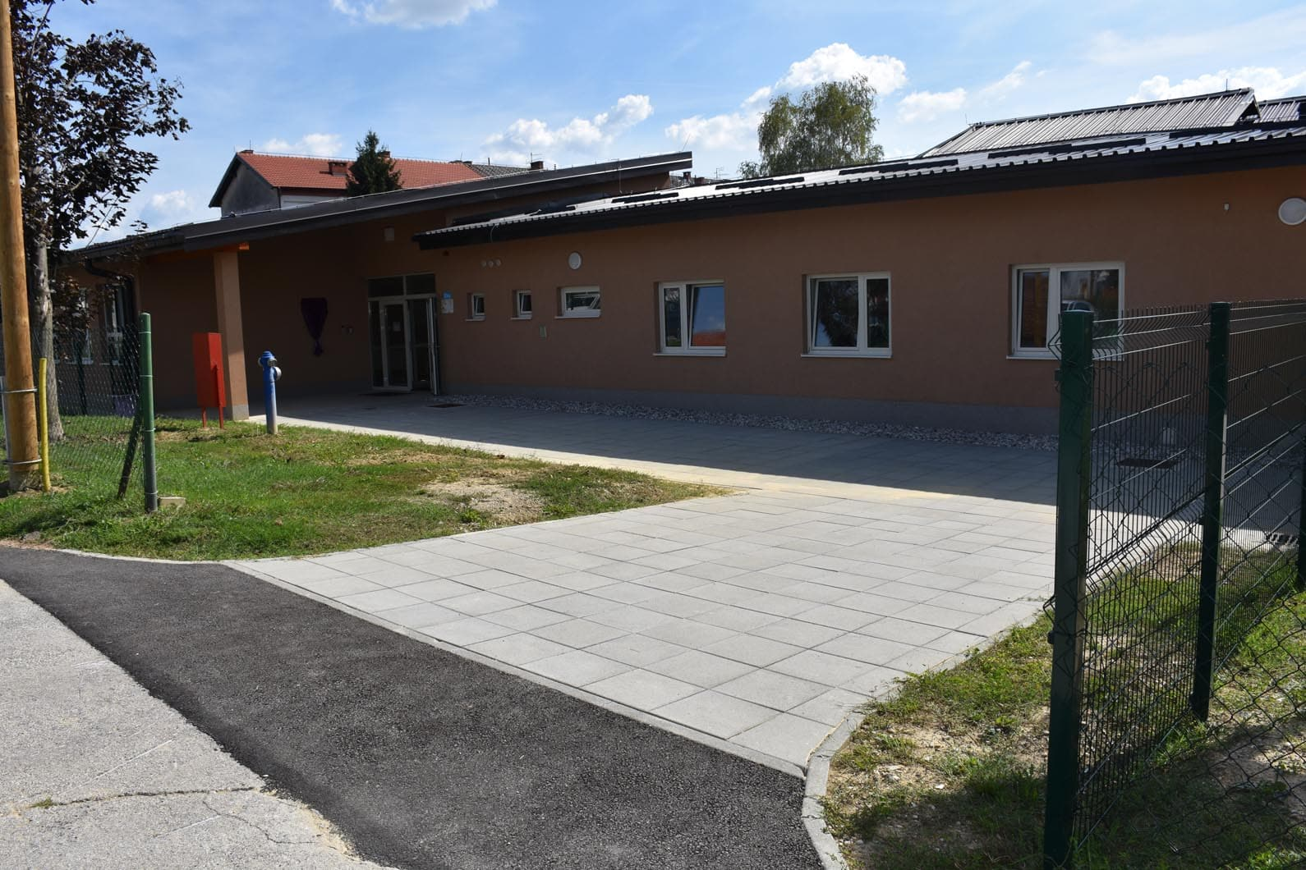

Program 1011 Osnovno, srednjoškolsko i ostalo obrazovanje – 182.700,00 eura

Za sufinanciranje troškova prijevoza studenata planirano je 10.000,00 eura, za tekuće donacije u novcu osnovnoj školi planirano je 3.000,00 eura, za sufinanciranje škole plivanja planirano je 2.200,00 eura, za stipendije u novcu planirano je 38.000,00 eura, za nabavu udžbenika i radnih bilježnica u O.Š. Braće Radića planirano je 1.500,00 eura, za produženi boravak u O.Š. Braće Radić planirano je 63.000,00, za potporu učenicima osnovnih i srednjih škola planirano je 65.000,00 eura.

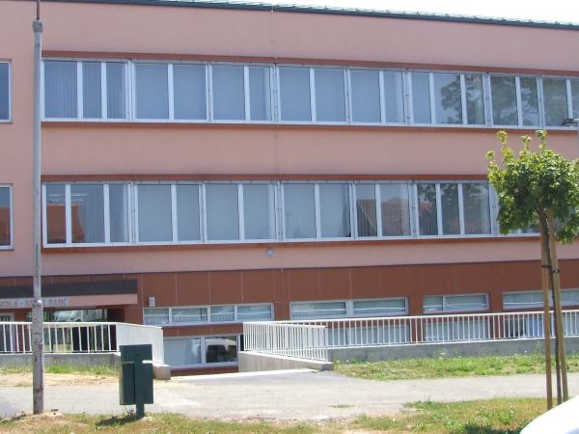

Program 1012 Socijalna skrb – 196.000,00 eura

Za jednokratne novčane pomoći roditeljima – za novorođenčad planirano je 35.000,00 eura, za pomoć za stanovanje, jednokratne pomoći planirano je 15.000,00 eura, za jednokratnu pomoć umirovljenicima i nezaposlenima – božićnice i uskrsnice planirano je 58.500,00 eura, za ostale izdatke za humanitarna djela i novčane pomoći po odluci načelnika planirano je 10.000,00 eura, za tekuće donacije u novcu građanima društva Crvenog križa planirano je 6.000,00 eura, za podmirenje pogrebnih troškova planirano je 3.000,00 eura, za trošak ljetovanja učenika u socijalnoj potrebi i osoba s posebnim potrebama planirano je 2.000,00 eura, za financiranje udruga u okviru socijale planirano je 6.000,00 eura, za prigodnu pomoć socijalno ugroženim, starim osobama i umirovljenicima planirano je 5.500,00 eura, za projekt "Zaželi" planirano je 55.000,00 eura.

Program 1013 Zaštita, očuvanje i unapređenje zdravlja – 4.398,00 eura

Za subvenciju kastracije i sterilizacije pasa i mačaka planirano je 3.098,00 eura, za prijevoz pokojnika na obdukciju planirano je 1.300,00 eura.

Program 1014 Razvoj sporta i rekreacije – 451.265,00 eura

Za program javnih potreba u sportu planirano je 71.265,00 eura, za rekonstrukciju Sportskog parka Stjepan Novaković - Žuti - atletske staze planirano je 80.000,00 eura, za rekonstrukciju pomoćnog sportskog igrališta u Sportskom parku S. Novaković - Žuti planirano je 300.000,00 eura.
Program 1015 Zaštita okoliša – 83.500,00 eura

Za Odvoz i zbrinjavanje velikog otpada, sanacija Tarna, reciklažno dvorište planirano je 58.500,00 eura, za odvoz smeća u kontejnerima planirano je 25.000,00 eura.
Program 1016 Promicanje kulture – 93.881,00 eura

Za program javnih potreba u kulturi planirano je 26.810,00 eura, za djelatnost knjižnice planirano je 17.254,00 eura, za elektroničke medije planirano je 39.817,00 eura, za sanaciju objekta stare apoteke planirano je 10.000,00 eura.
Program 1017 Razvoj civilnog društva – 17.607,00 eura

Za tekuće donacije za razvoj vjerskih sloboda planirano je 5.000,00 eura, dotacija udrugama branitelja iz Domovinskog rata i pomoć stradalima planirano je 10.160,00 eura, za LAG Moslavina planirano je 1.120,00 eura, za Wifi EU planirano je 1.327,00 eura.
Program 1018 Prostorno uređenje i unapređenje stanovanja – 86.015,00 eura

Za mjere unapređenja stanovanja planirano je 2.654,00 eura, za uređenje zapuštenih privatnih parcela planirano je 10.000,00 eura, za dječja igrališta – sprave planirano je 66.361,00 eura, za sufinanciranje svjetlosne signalizacije pješačkih prijelaza planirano je 7.000,00 eura.

